目录
1. 首页 2
2. 好友中心 2
2.1. 好友列表 2
2.2. 与好友相关 2
3. 规则中心 2
3.1. 待确认规则 2
3.2. 发送规则 2
3.3. 接收规则 2
4. 收发记录 2
4.1. 接收文件 2
4.2. 发送文件 2

首页
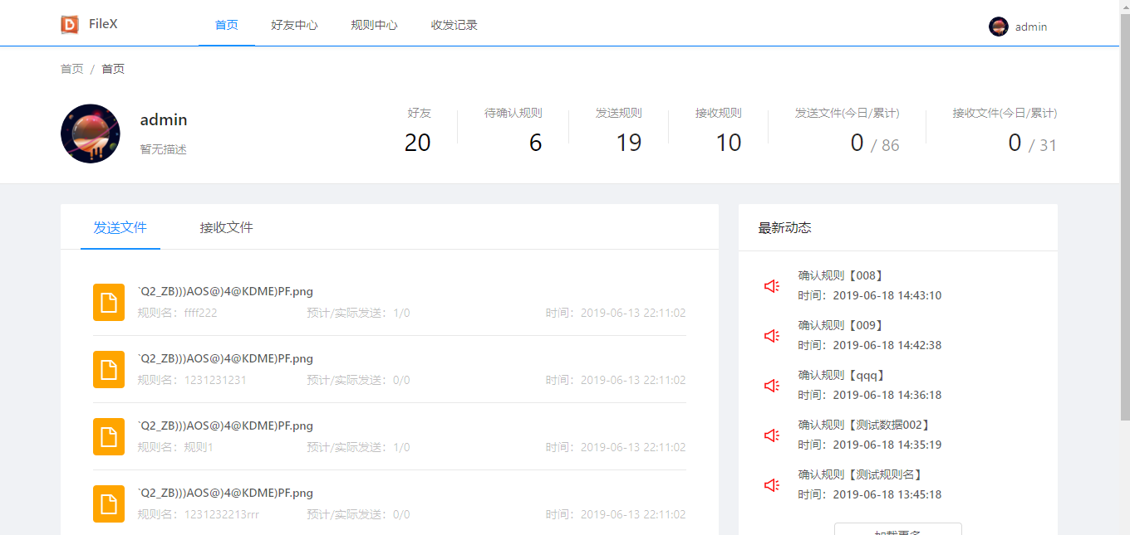

好友中心

好友列表

与好友相关

规则中心

待确认规则

发送规则

接收规则

收发记录

接收文件

发送文件

